ИНСТРУКЦИЯ ПО ЭКСПЛУАТАЦИИ РАДИОПРИЕМНИКОВ KCHIBO 2005, 2006 , 204, KAIDE-KK 9, QILI KK-9, INDIN R28
Основные параметры
Диапазоны работы: ( смотреть на обозначение на приемнике, в зависимости от модели разные технические характеристики)
АМ (средние волны) 530 - 1600 KНz
FM (ультракороткие волны) максимальный 64 - 108 MHz, расширенный 76-108, стандартный 88-108
TV 2 – 5 каналы
SW короткие волны ( SW1 5.95-6.2; SW2 7.1-7.3; SW3 9.5-9.9; SW4 11.65-12.05; SW5 13.6-13.8; SW6 15.1-15.6; SW7 17.5-17.9)
Батарея питания 2 х 1,5В (размер в зависимости от модели батарейки могут быть либо R6 либо R14 либо R20). В любом случае очень важно чтобы они были одной химической системы.Если радиоприемник не используется долгое время НЕОБХОДИМО извлечь элементы питания, во избежания их протечки или окисления. Ряд моделей ( 2005,2006) комплектуется кроме этого сетевым шнуром для подключения к сети переменного электрического тока 110-220 В, в этом случае применики имеют встроенный блок питания.
Устройство: в зависимости от типа ( модели приемника ) ручки и переключатели находятся в разных местах. Смотрите схему и сопоставляйте с обозначениями :
1. Ручка переноски 2. Гнездо для наушников 3. Гнездо для сетевого шнура ( опционно) 4. Динамик 5. Кнопка FM 6. Кнопка АМ
7. Крышка батарейного отсека 8. Регулятор громкости 15. Ручка настройки 9. Переключатель диапазонов 10. Штыревая антенна
Прием радиостанций.
1) Откройте крышку батарейного отсека, вставьте батареи соблюдая полярность , согласно рисунка, закройте крышку. Или подключите к сети электрического тока с помощью шнура.
2) Поверните ручку настройки громкости, приемник включится. Вращая ручку настройки громкости дальше, увеличиваете громкость приема радиостанции.
3) Выбор АМ (средние волны) и SW (короткие волны) диапазонов. Нажмите кнопку АМ для выбора АМ и SW диапазонов,. Для переключения поддиапазонов используйте переключатель диапазонов.
4) Для выбора FM, TV диапазонов нажмите кнопку FM. TV частоты располагаются 64... 92 MHz.
5) Для настройки на радиостанцию, вращайте ручку настройки, установите нужную частоту принимаемой станции.
6) При приеме в диапазонах FM/SW используется штыревая антенна (17), выдвиньте антенну и найдите положение, при котором получается хороший прием радиостанции.
7) На прием сигнала радиостанции могут накладываться помехи от включенного компьютера, электронных ламп, двигателей и т. д.
8) Приемник можно питать от сети 220 V, используется разъем и шнур подключения к сети. ( не во всех моделях)
Предупреждение:
Удалите батареи из приемника, если не собираетесь его включать длительное время. Не оставляйте радиоприемник рядом с нагревательными приборами, лампами, в местах на солнце. Для чистки поверхности приемника применяйте чистую салфетку, не использовать растворители. Не открывайте радиоприемник, при необходимости ремонта обращайтесь в специализированную мастерскую.

Органы управления:
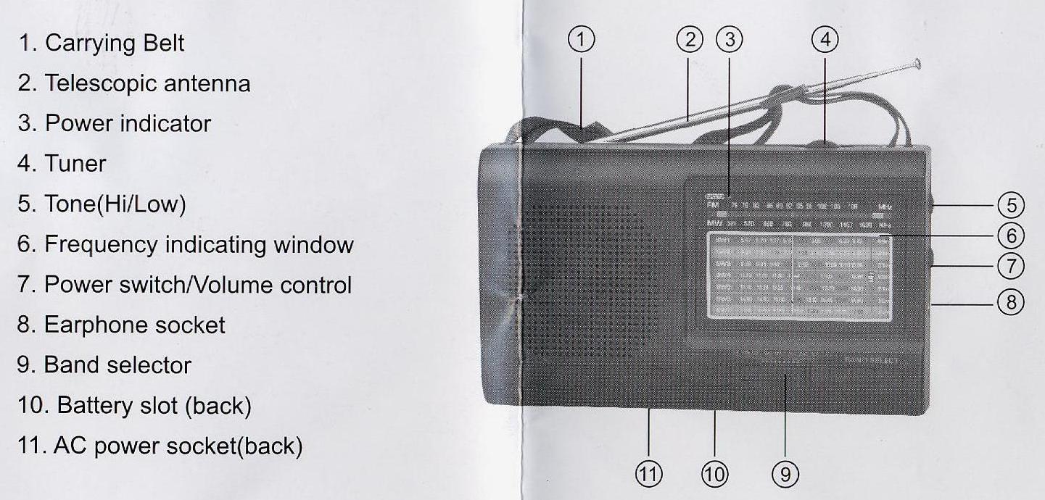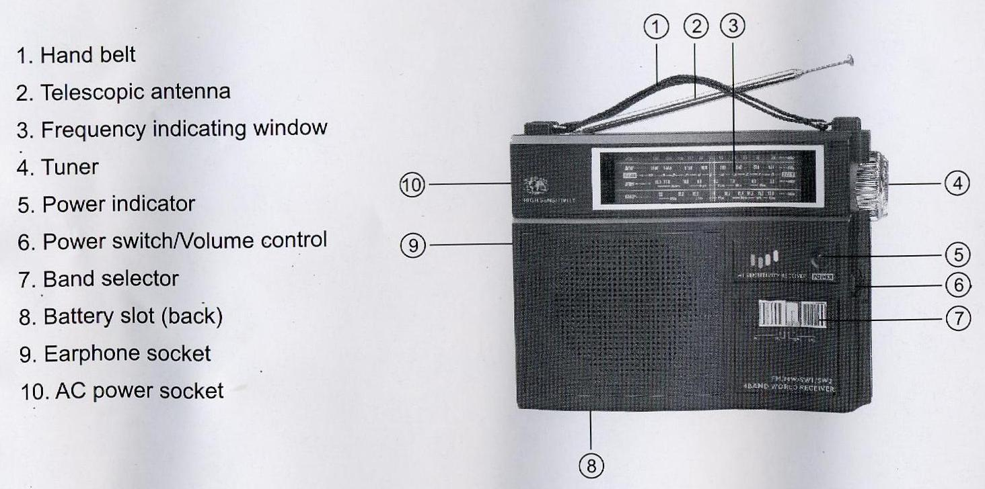
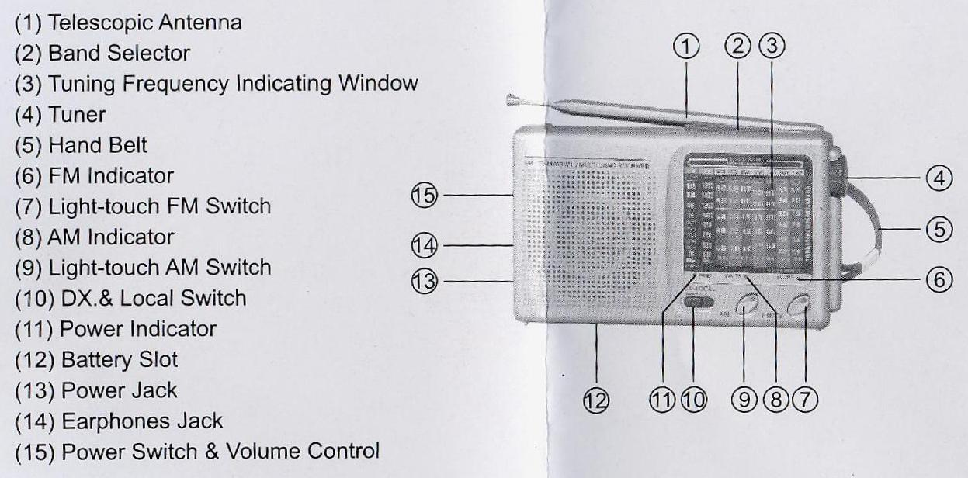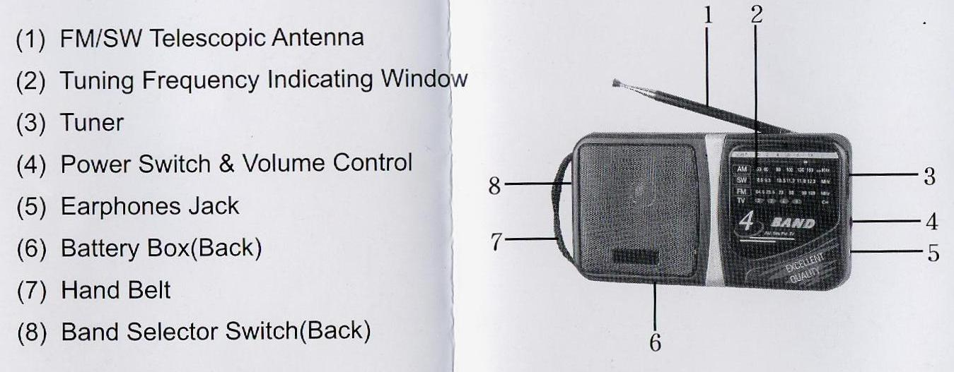

Carrying Belt ремень
Telescopic antenna Телескопическая антенна
Power indicator Индикатор питания
Frequency indicating window окно указания частот
Band selector переключатель диапазонов
Tuner тюнер
Tone тон
Power switch/volume control выключатель питания / регулятор громкости
Earphone socket гнездо для наушников
Battery slot (back) Батарейный отсек (сзади)
AC power socket (back) Гнездо для подключения к сети переменного тока 220V
FM indicator FM индикатор
Light-touch FM Switch FM переключатель
AM indicator AM индикатор
Light-touch AM Switch AM переключатель
DX local switch местный выключатель
Speaker Динамик
Volume control Регулятор громкости

========================================================================================================================================================================
Гарантия 6 месяцев со дня продажи ! Дата продажи _____________________________________ Наименование и адрес продавца : _________________________________________________________________ ( М.П.)

